**第一章 集合与逻辑【过关测试】**

**一、填空题（本大题共有12题，满分54分，第1-6题每题4分，第7-12题每题5分）考生应在答题纸的相应位置直接填写结果．**

1.（崇明区2020届高三上期末（一模））已知集合*A*＝{0，1，2，3}，*B*＝{*x*|0＜*x*≤2}，则*A*∩*B*＝　　．

【答案】{1，2}

2．下列集合中，不同于另外三个集合的序号是________.

①；②；③；④.

【答案】③

【分析】利用集合的定义即可得到答案.

【详解】由集合的含义知：，

而集合表示由方程组成的集合，故填③.

故答案：③

【点睛】本题主要考查集合的定义，属于简单题.

3．命题“如果，则或”的逆否命题为________.

【答案】如果且，则

【分析】根据逆否命题是将原命题的条件和结论都否定并互换，据此可写出逆否命题.

【详解】

 命题“如果，则或”

 其否命题为：“如果且，则”

故答案为：“如果且，则”

【点睛】本题考查求命题的逆否命题，解题掌握逆否命题定义，考查了分析能力和计算能力，属于基础题.

4．已知集合，，则______.

【答案】

【分析】化简集合，按并集定义即可求解.

【详解】

，

，

.

故答案为:

【点睛】本题考查集合间的运算，属于基础题.

5．集合中实数*a*的取值范围是________

【答案】且

【分析】由得结论．

【详解】由题意，且，故答案为且.

【点睛】本题考查集合中元素的性质：互异性，属于基础题．

6．用列举法表示集合______

【答案】

【分析】直接利用集合的列举法写出结果即可．

【详解】集合．

故答案为：．

【点睛】本题考查集合的表示方法，列举法，考查计算能力．

7．已知集合figure中至多有一个元素，则的取值范围是

【答案】figure或figure

【解析】

试题分析：当figure时，figure，此时figure成立，当figure时，figure，故填：figure或figure.

考点：集合的表示

8．用集合的描述法表示：除这个点之外，坐标平面上的所有点组成的集合是_________

【答案】且

【分析】除这个点之外，坐标平面上的所有点是指平面上所有点中去掉外的所有点的集合.

【详解】在坐标平面上除这个点之外，所有点是指平面上去掉外的所有点的集合，所以，坐标平面上除外的所有点组成的集合为：且.

故答案为：且.

【点睛】本题考查集合的求法，注意集合的表示方法的合理运用，属于基础题.

9．命题“若，则”为__________命题（填“真”或“假”）.

【答案】假

【分析】举特例进行判断真假即可.

【详解】若，显然成立，但不成立，故本命题是假命题.

故答案为：假

【点睛】本题考查了命题的真假判断，考查了不等式的性质，属于基础题.

10．若“”是““的充分不必要条件，则实数的取值范围是_____.

【答案】

【分析】根据充分不必要条件的含义，即可求出结果.

【详解】因为“”是“”的充分不必要条件， ∴．

故答案为：．

【点睛】本题考查了不等式的意义、充分、必要条件的判定方法，考查了推理能力与计算能力，属于基础题．

11．如果集合*M=*{(*x*,*y*)*|x+y<*0,*xy>*0},*P=*{(*x*,*y*)*|x<*0,*y<*0},那么*M*与*P*的关系为_____*.*

【答案】*M=P*

【解析】

试题分析：利用不等式的性质可得：x+y＜0，xy＞0，⇔x＜0，y＜0．进而判断出集合M与P的关系．

解：由x+y＜0，xy＞0，⇔x＜0，y＜0．

∴M=P．

故答案为M=P．

点评：熟练掌握不等式的性质和集合间的关系是解题的关键．

12．，，则__________.

【答案】

【分析】首先根据题意求出，再根据集合的交集运算求出结果.

【详解】

由题意可知，因为，所以，

所以.

故答案为：.

【点睛】本题主要考查了集合的交集运算，解题的关键是求出，属于基础题.

**二、选择题（本大题共有4题，满分20分，每题5分）每题有且只有一个正确选项，考生应在答题纸的相应位置，将代表正确选项的小方格涂黑．**

13、 设*A*、*B*是非空集合，定义：且.

已知，，则A∩B等于（ ）

1.  B.  C. D. 

【答案】A

14、若P＝{x|x＜1}，Q＝{x|x＞－1}，则(　　)

A．P⊆Q B．Q⊆P C．∁RP⊆Q D．Q⊆∁RP

【答案】C

15、（普陀区2020届高三上期末（一模））设集合，，

若⊆，则对应的实数对有 （ ）

A.对 B.对 C. 对 D. 对

【答案】D

16、已知全集*U*＝{1,2,3,4,5,6}，集合*A*＝{2,3,4}，集合*B*＝{2,4,5}，则右图中的阴影部分表示(　　)

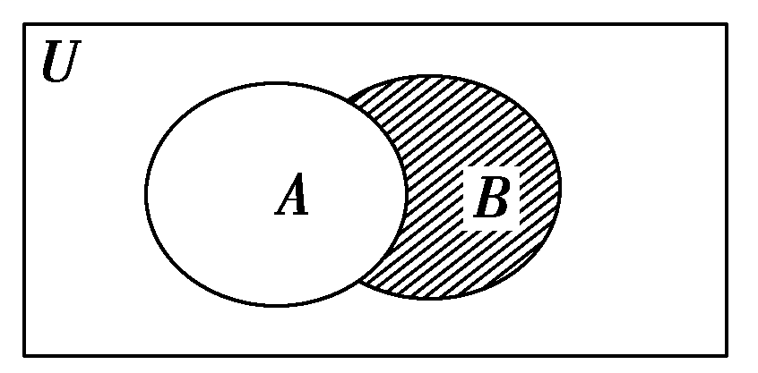

A．{2,4}

B．{1,3}

C．{5}

D．{2,3,4,5}

【答案】C

**三、解答题（本大题共有5题，满分76分）解答下列各题必须在答题纸的相应位置写出必要的步骤．**

17．（1）已知集合，写出集合的所有子集

【答案】

【分析】根据集合的子集的定义得出集合的子集,注意不要溜掉空集.

【详解】因为,所以的子集为: 

【点睛】本题考查集合的子集,属于基础题.

18.用描述法表示下列集合：

（1）小于1500的正偶数组成的集合；（2）所有矩形组成的集合.

【答案】（1）且；（2）是矩形.

【分析】在花括号内先写上这个集合元素的一般符号及取值范围，再画一条竖线，在竖线后写出这个集合中元素所具有的共同特征.

【详解】

（1）小于1500的正偶数组成的集合为且；

（2）所有矩形组成的集合为是矩形.

【点睛】本题考查描述法表示集合，属于基础题.

19．已知集合满足条件：若，则．若，试把集合中的所有元素都求出来．

【答案】

【分析】由条件“若，则”可进行一步步推导，根据所得值循环出现可得答案．

【详解】∵，∴，从而，则，

∴，出现循环，根据集合中元素的互异性可得集合中的所有元素为．

【点睛】本题考查了集合中元素的互异性，属于基础题.

20．（1）求满足的集合*A*；

（2）若，求当时，实数*m*的取值集合.

【答案】（1）或或或；（2）.

【分析】

(1)根据并集的概念,直接写出集合;

(2)根据集合是集合的子集,分类讨论集合即可解得.

【详解】

（1）集合为或或或.

（2）且，

当时，；

当时，；

当时，；

综上，的取值集合为.

【点睛】本题考查了并集的概念,考查了子集的概念,考查了分类讨论思想,其中容易忽视空集的情况,本题属于基础题.

21．已知集合，.

（1）当时，写出集合*A*的所有非空子集；

（2）若，求*m*的值.

【答案】（1）,,,,,,（2）

【分析】

（1）根据指数函数的性质解出,当时,得出,最后根据元素个数分别列出集合A的所有非空子集即可；

（2）由（1）,再根据,得,,且,解不等式即可.

【详解】

解：（1）由题意得：,即,

∴.

∴当时,集合.

∴A的所有非空子集为：

,,,,,,

（2）由（1）,

∵,

∴,,且,

∴.

【点睛】本题考查集合的子集,考查交集运算,是基础题.